RÓWNOWAGA – ĆWICZENIA

"Utrzymanie równowagi jest konieczne do kontrolowania postawy ciała. Ćwiczenie tej umiejętności odbywa się stopniowo w czasie rozwoju i dojrzewania dróg nerwowych związanych z układem przedsionkowym. Rozpoczyna się wraz z uświadomieniem sobie pozycji własnego ciała w przestrzeni. Dzieci, które zapisują litery, cyfry i słowa w «lustrzanym odbiciu» po ukończeniu ósmego roku życia często wykazują niedojrzałość zmysłu równowagi" (Sally Goddard, Dziecko dobrze zrównoważone).
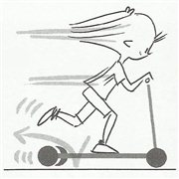
Hulajnoga trójkołowa
Pierwsza przejażdżka powinna mieć miejsce na delikatnie pochylonym terenie, pomiędzy dwiema osobami. Dziecko może też jeździć wokół pokoju, a w końcu zataczać kręgi wokół skweru w parku. Jedna noga na hulajnodze, drugą dziecko się odpycha.

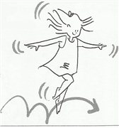
Skakanie na jednej nodze
Zachęcaj dziecko do skakania na jednej nodze, pamiętaj o zmianie nóg. Skakanie na jednej nodze wymaga utrzymania równowagi, dobrego napięcia mięśniowego i koordynacji ruchowej; stymuluje integrację nerwową. Następnym etapem jest skakanie na skakance.
Ćwiczenie równowagi
a. Dziecko opiera się rękach i nogach.
b. Dziecko opiera się na prawej ręce i lewej nodze.
c. Dziecko opiera się tylko na prawej nodze.
Powtórz ćwiczenie. Zmiana kończyn.
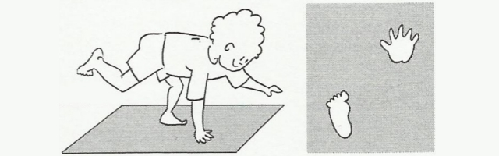

Deskorolka
Ćwiczenia na specjalnej deskorolce stymulują układ przedsionkowy i zmysł równowagi, rozwijają napięcie mięśniowe, świadomość ciała i przestrzeni oraz orientację w czasie.
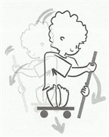
Przekraczanie osi ciała
Dziecko siedzi (z wyprostowanymi nogami) na deskorolce i porusza się za pomocą "wiosłowania" krótkim kijem, najpierw z lewej strony, potem z prawej. To ćwiczenie powoduje, że dziecko przekracza oś ciała. Aby jechać prosto, musi zmieniać stronę, po której się odpycha. Czy potrafi swobodnie "wiosłować" po domu? Czy jest w stanie kręcić się wraz z deską w jedną stronę, a potem w drugą?
Ćwiczenia z deską
Dziecko kładzie się na desce, nogi wystają z tyłu, a ręce spoczywaj ą płasko na podłodze. Kciuki odwiedzione w bok. Dziecko omija przeszkody, odpychając się rękami od podłogi. Potem próbuje się kręci ć wraz z deską z otwartymi oczami, a następnie z zamkniętymi. Należy to robić powoli.
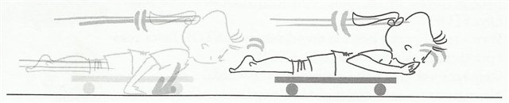
- Głowa ma być skierowana ku górze, a nogi wyprostowane tak bardzo, jak tylko dziecko potrafi.
- Kręcenie się na desce to dobre ćwiczenie d a dzieci w każdym wieku.
- Możesz położyć na desce gąbkę, aby dziecku było wygodnie
- Deskorolka może być używana wyłącznie pod nadzorem osoby dorosłej.
- Dziecko nigdy nie powinno stawać na deskorolce.

A. Rydarowicz

